ÚLOHY AKTUÁLNE POČAS CELÉHO OBDOBIA TRVANIA MIMORIADNEJ SITUÁCIE – 3.A PET + POD
Zopakovať všetky doposiaľ prebrané lekcie z učebnice Solutions Intermediate , t. j. od 1 – Caught on camera až po 2 – Looking back vrátane, čo sa týka prebraných článkov, gramatiky, slovnej zásoby (Workbook) ako aj užitočných fráz. Zároveň je potrebné si urobiť všetky chýbajúce cvičenia z týchto lekcií v pracovnom zošite vrátane Self Check a Get ready for MATURITA.

ÚLOHA zo dňa 16.03.2020
V lekcii 2 je v časti 2G ponúknutý návod ako napísať príbeh (Writing strategy), po preštudovaní tohto návodu a prečítaní ponúknutého príbehu je potrebné, aby sa každý študent zamyslel a samostatne napísal svoj vlastný príbeh, ktorý bude vedieť následne aj bez pomoci papiera prerozprávať.

ÚLOHA (zo dňa 08.04.2020)
Spracovať tému č. 3 A good job. Str. 24 až 33.
Gramatika (defining and non-defining relative clauses), slovná zásoba a frázy
+ pozrieť videá
https://www.youtube.com/watch?v=QR4wbMO3GIk
https://www.youtube.com/watch?v=W-2f5UKQdJ0
Cvičenia: 27/4 – kniha
23/3,4 25/3 – pracovný zošit + napísať žiadosť do zamestnania
Úlohu zo 16.03, cvičenie 27/4 z knihy a vami napísanú žiadosť do zamestnania, ktoré budú aj hodnotené mi posielajte na e-mail: petro.cibula@gmail.com
Termín: 21.04.2020
Príjemné prežitie Veľkonočných sviatkov vám želám.

Keďže som pôvodne udal nesprávnu e-mailovú adresu (napriek tomu mi od väčšiny z vás odpovede prišli), predlžujem čas na zasielanie odpovedí do 30.04.2020 s tým, že namiesto cvičenia 27/4 prosím zaslať cvičenie 27/5.
Tým, ktorí mi odpovede zaslali ďakujem a prikladám správne vypracovanie cvičenia:
27/4
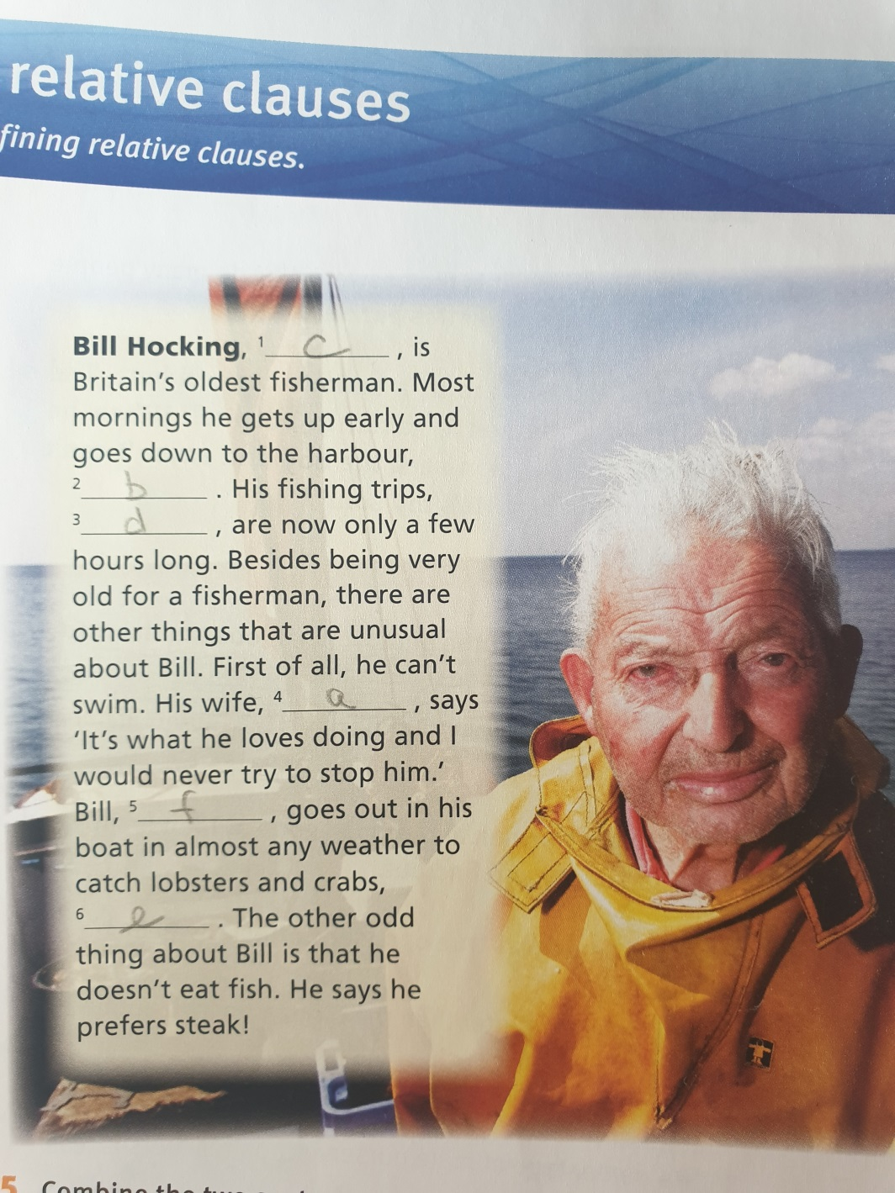

27/5
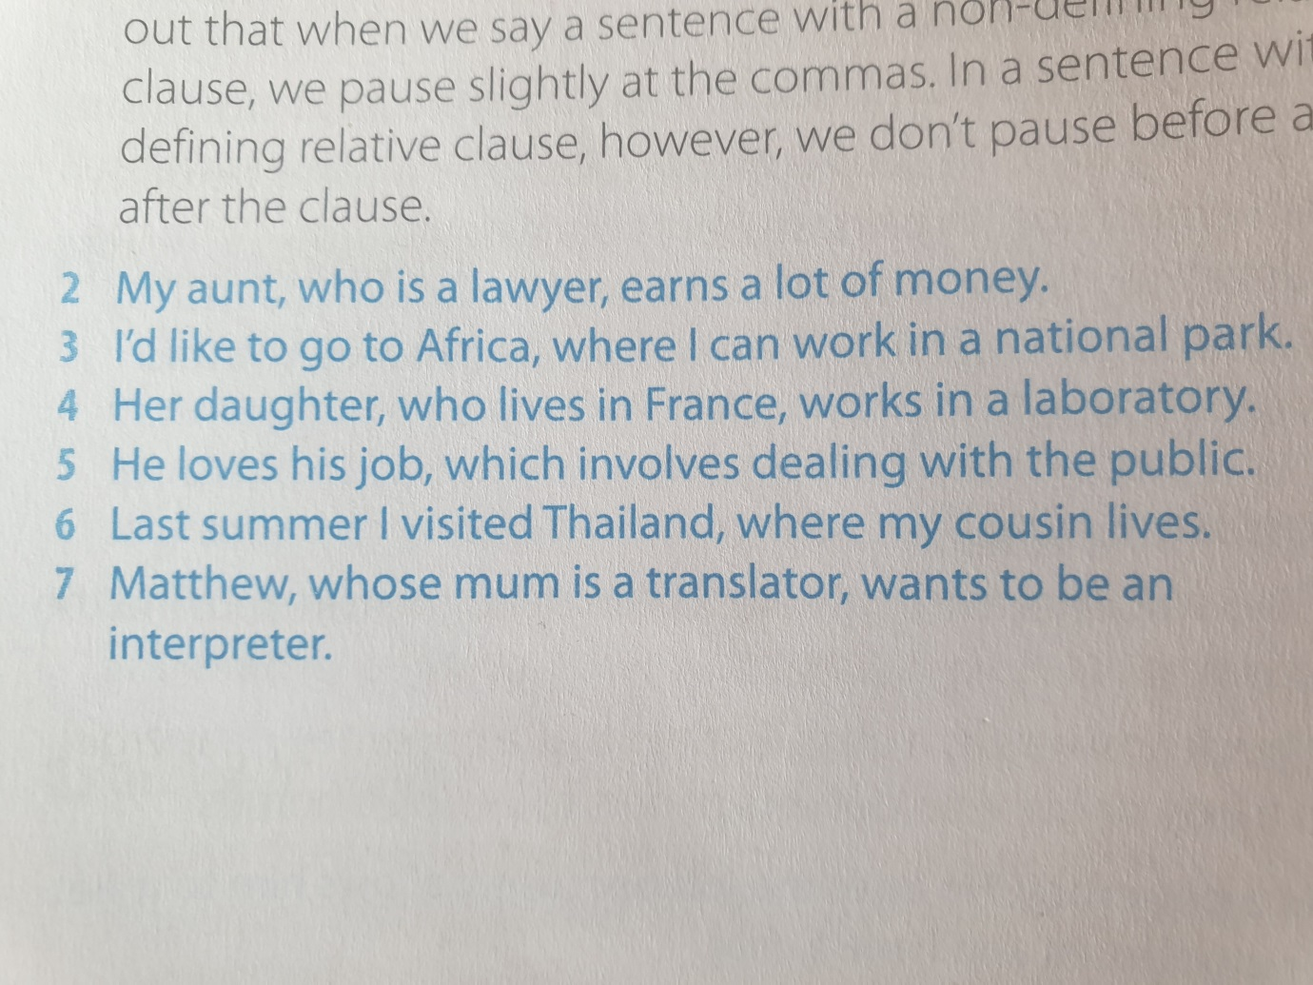

AKTUÁLNA ÚLOHA (zo dňa 08.05.2020)
Spracovať tému č. 4 Body and mind. Str. 34 až 43.
Gramatika (zatiaľ len past simple and present perfect contrast), slovná zásoba (human body) a frázy
+ pozrieť videá
https://www.youtube.com/watch?v=jaxgeXPgAz0 (ešte k 3.lekcii – job interview)
https://www.youtube.com/watch?v=sKNZbTfmC5k (human body - ľudské telo)
https://www.youtube.com/watch?v=UmdGwttUfKU (veľmi dobre vysvetlený rozdiel medzi použitím jednoduchého minulého času a jednoduchého predprítomného času)

Cvičenia: 35/3 – kniha, PZ - 31/1,2,3,4
Cvičenie CHECK IT OUT - skontrolujte uvedené vety a v prípade, že nie sú správne ich opravte.
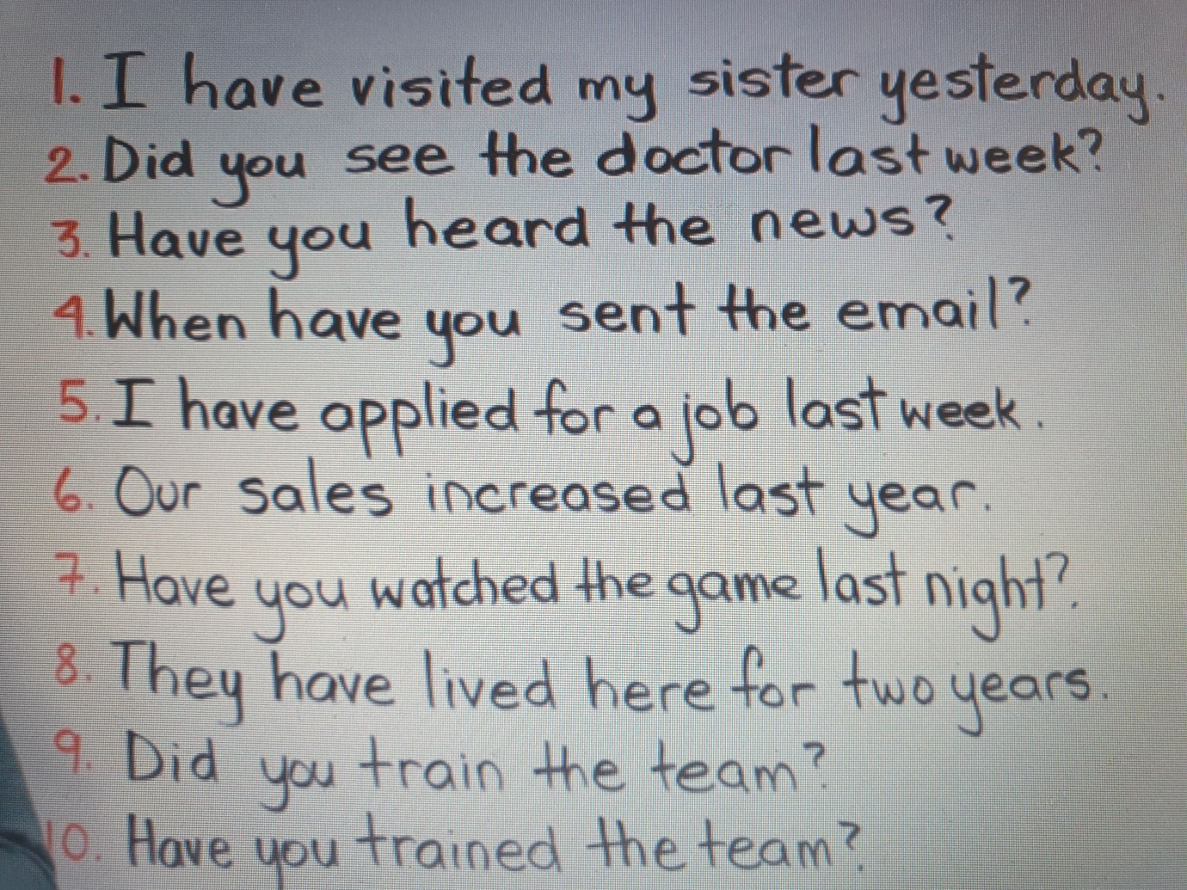
Cvičenie 35/3 z knihy, cvičenie 31/2 z PZ a cvičenie CHECK IT OUT, ktoré budú aj hodnotené mi posielajte na e-mail: petro.cibula@gmail.com.
V prípade otázok, nejasností či pripomienok ma neváhajte kontaktovať.

Termín: 18.05.2020

